Алматы қаласы әкімдігінің "Еңбек саласындағы мемлекеттік көрсетілетін қызмет регламенттерін бекіту туралы" 2017 жылғы 30 қарашадағы № 4/496 қаулысына өзгерістер енгізу туралы
Күшін жойған
Алматы қаласы әкімдігінің 2019 жылғы 25 сәуірдегі № 2/260 қаулысы. Алматы қаласы Әділет департаментінде 2019 жылғы 26 сәуірде № 1550 болып тіркелді. Күші жойылды - Алматы қаласы әкімдігінің 2020 жылғы 20 қазандағы № 4/438 қаулысымен
Ескерту. Күші жойылды - Алматы қаласы әкімдігінің 20.10.2020 № 4/438 (алғаш ресми жарияланған күнінен кейін күнтізбелік он күн өткен соң қолданысқа енгізіледі) қаулысымен.
Қазақстан Республикасының 2013 жылғы 15 сәуірдегі "Мемлекеттік көрсетілетін қызметтер туралы" және 2016 жылғы 6 сәуірдегі "Құқықтық актілер туралы" заңдарына сәйкес, Алматы қаласының әкімдігі ҚАУЛЫ ЕТЕДІ:
1. Алматы қаласы әкімдігінің "Еңбек саласындағы мемлекеттік көрсетілетін қызмет регламенттерін бекіту туралы" 2017 жылғы 30 қарашадағы № 4/496 қаулысына (нормативтік құқықтық актілерді мемлекеттік тіркеу Тізілімінде № 1437 болып тіркелген, 2017 жылғы 29 желтоқсанда "Алматы ақшамы" және "Вечерний Алматы" газеттерінде жарияланған) келесі өзгерістер енгізілсін:
1-тармақтың 2) тармақшасы келесі редакцияда мазмұндалсын:
"2) осы қаулының 2 қосымшасына сәйкес "Жұмыссыздар ретінде жұмыс іздеп жүрген адамдарды тіркеу".";
аталған қаулымен бекітілген "Жұмыс іздеп жүрген адамдарды тіркеу" мемлекеттік көрсетілетін қызмет регламенті осы қаулының 1 қосымшасына сәйкес жаңа редакцияда мазмұндалсын;
аталған қаулымен бекітілген "Жұмыссыз ретінде жұмыс іздеп жүрген адамдарды тіркеу" мемлекеттік көрсетілетін қызмет регламенті осы қаулының 2 қосымшасына сәйкес жаңа редакцияда мазмұндалсын.
2. Алматы қаласы Әлеуметтік әл-ауқат басқармасы осы қаулыны әділет органдарында мемлекеттік тіркеуді, кейіннен ресми мерзімді баспа басылымдарында, сондай-ақ Қазақстан Республикасы нормативтік құқықтық актілерінің эталондық бақылау банкінде және Алматы қаласы әкімдігінің ресми интернет-ресурсында жариялауды қамтамасыз етсін.
3. Осы қаулының орындалуын бақылау Алматы қаласы әкімінің орынбасары Е. Әукеновке жүктелсін.
4. Осы қаулы алғашқы ресми жарияланғаннан кейін күнтізбелік он күн өткен соң қолданысқа енгізіледі.
Алматы қаласының әкімі | Б. Байбек
Алматы қаласы әкімдігінің
2019 жылғы 25 сәуірдегі
№ 2/260 қаулысына 1 қосымша
Алматы қаласы әкімдігінің
2017 жылғы 30 қарашадағы
№ 4/496 қаулысына 1 қосымша
"Жұмыс іздеп жүрген адамдарды тіркеу" мемлекеттік көрсетілетін қызмет регламенті 1. Жалпы ережелер
1. Қазақстан Республикасы Денсаулық сақтау және әлеуметтік даму министрінің 2015 жылғы 28 сәуірдегі № 279 бұйрығымен бекітілген "Жұмыс іздеп жүрген адамдарды тіркеу" (бұдан әрі – мемлекеттік көрсетілетін қызмет) мемлекеттік көрсетілетін қызмет стандартының (бұдан әрі – Стандарт) негізінде "Жұмыс іздеп жүрген адамдарды тіркеу" мемлекеттік көрсетілетін қызметті Халықты жұмыспен қамту орталығы (бұдан әрі – көрсетілетін қызметті беруші) көрсетеді.
Мемлекеттік көрсетілетін қызметке құжаттар қабылдау мен нәтижесін беру:
1) көрсетілетін қызметті беруші;
2) "Азаматтарға арналған үкімет" мемлекеттік корпорациясы" коммерциялық емес акционерлік қоғамында (бұдан әрі – Мемлекеттік корпорация) көрсетілетін қызметті беруші;
3) www.egov.kz "электрондық үкімет" веб-порталы (бұдан әрі – портал) арқылы жүзеге асырылады.
2. Мемлекеттік көрсетілетін қызметтер нысаны: электронды (жартылай автоматтандырылған) және (немесе) қағаз түрінде.
3. Мемлекеттік қызметті көрсету нәтижесі: Стандарттың 1 қосымшасына сәйкес жұмыс іздеп жүрген адам ретінде тіркеу туралы қағаз немесе электрондық түрдегі хабарлама не Стандарттың 10-тармағында көзделген негіздер бойынша Стандарттың 2 қосымшасына сәйкес жұмыс іздеп жүрген адам ретінде тіркеуден бас тарту туралы қағаз немесе электрондық түрдегі хабарлама.
2. Мемлекеттік қызметті көрсету процесінде көрсетілетін қызметті берушінің
құрылымдық бөлімшелерінің (қызметкерлерінің) іс-қимыл тәртібін сипаттау
4. Көрсетілетін қызметті берушінің көрсетілетін қызметті алушыдан Стандарттың 9-тармағында көзделген мемлекеттік қызметті көрсетуге қажетті құжаттарды немесе көрсетілетін қызметті алушының электрондық өтінімін алуы мемлекеттік қызметті көрсету бойынша рәсімді (іс-әрекетті) бастауға негіз болып табылады.
5. Мемлекеттік қызметті көрсету процесінің құрамына кіретін әрбір рәсімнің (іс-әрекеттің) мазмұны, оны орындаудың ұзақтығы:
1) көрсетілетін қызметті берушінің маманы көрсетілетін қызметті алушының өтініші мен қажетті құжаттарын беру сәтінен бастап, 25 (жиырма бес) минут ішінде алған құжаттарды тіркейді және сұрау салуды жолдайды және көрсетілетін қызметті алушының жеке деректерін жауапты адамның электрондық-цифрлық қолтаңбасымен (бұдан әрі – ЭЦҚ) куәландырылған, электрондық құжат нысанында автоматтандырылған ақпараттық жүйеге енгізеді;
2) көрсетілетін қызметті берушінің маманы жұмыс іздеуші адам ретінде тіркелу туралы хабарламаны қағаз түрінде дайындайды және көрсетілетін қызметті берушінің басшысына 5 (бес) минут ішінде қол қоюға береді;
3) көрсетілетін қызметті берушінің басшысы хабарламаға қол қояды және көрсетілетін қызметті берушінің маманына 10 (он) минут ішінде шығыс хат-хабарлар журналына тіркеу үшін береді;
4) көрсетілетін қызметті берушінің маманы көрсетілетін қызметті берушінің дайын хабарламасын 10 (он) минут ішінде береді.
6. Келесі рәсімді (іс-әрекетті) орындауды бастауға негіз болатын, мемлекеттік қызметті көрсету рәсімінің (іс-әрекеттің) нәтижесі:
1) өтінімдерді тіркеу, сұрау салуды жолдау және жеке мәліметтерді енгізу;
2) тіркелу туралы хабарлама ресімдеу;
3) хабарламаға қол қою және тіркеу;
4) тіркелу туралы хабарлама беру.
3. Мемлекеттік қызметті көрсету процесінде көрсетілетін қызметті берушінің
құрылымдық бөлімшелерінің (қызметкерлерінің) өзара іс-қимыл тәртібін сипаттау
7. Мемлекеттік қызметті көрсету процесіне қатысатын, көрсетілетін қызметті берушінің құрылымдық бөлімшелерінің (қызметкерлерінің) тізбесі:
1) көрсетілетін қызметті берушінің маманы;
2) көрсетілетін қызметті берушінің басшысы.
8. Әрбір рәсімнің (іс-әрекеттің) ұзақтығын көрсете отырып, көрсетілетін қызметті берушінің құрылымдық бөлімшелері (қызметкерлері) арасындағы рәсімдер (іс-әрекеттер) реттілігінің сипаттамасы:
1) көрсетілетін қызметті берушінің маманы көрсетілетін қызметті алушының өтініші мен қажетті құжаттарын беру сәтінен бастап, 25 (жиырма бес) минут ішінде алған құжаттарды тіркейді және сұрау салуды жолдайды және көрсетілетін қызметті алушының жеке деректерін жауапты адамның ЭЦҚ-мен куәландырылған, электрондық құжат нысанында автоматтандырылған ақпараттық жүйеге енгізеді;
2) көрсетілетін қызметті берушінің маманы жұмыс іздеуші адам ретінде тіркелу туралы хабарламаны қағаз түрінде дайындайды және көрсетілетін қызметті берушінің басшысына 5 (бес) минут ішінде қол қоюға береді;
3) көрсетілетін қызметті берушінің басшысы хабарламаға қол қояды және көрсетілетін қызметті берушінің маманына 10 (он) минут ішінде шығыс хат-хабарлар журналына тіркеу үшін береді;
4) көрсетілетін қызметті берушінің маманы көрсетілетін қызметті алушының дайын хабарламасын 10 (он) минут ішінде береді.
4. "Азаматтарға арналған үкімет" мемлекеттік корпорациясымен және (немесе) өзге де
көрсетілетін қызметті берушілермен өзара іс-қимыл тәртібінің, сондай-ақ мемлекеттік
қызметті көрсету процесінде ақпараттық жүйелерді пайдалану тәртібін сипаттау
9. Мемлекеттік корпорацияға және (немесе) басқа да көрсетілетін қызметті берушілерге жүгіну тәртібін сипаттау, көрсетілетін қызметті алушының сұранысын өңдеудің ұзақтығы:
1) көрсетілетін қызметті алушы 2 (екі) минут ішінде электронды кезек көрсету жолымен "кедергісіз" қызмет көрсету арқылы операциялық залда іске асырылатын, Мемлекеттік корпорацияда Стандарттың 9-тармағында көрсетілген қажетті құжаттарды береді;
2) 1-процесс – қызмет көрсету үшін Мемлекеттік корпорация операторының 1 (бір) минут ішінде Мемлекеттік корпорацияның Біріктірілген ақпаратты жүйесінің Автоматтандырылған жұмыс орнында логин мен парольді (авторизациялау процесі) енгізу;
3) 2-процесс – Мемлекеттік корпорация операторын таңдау, мемлекеттік қызмет көрсету үшін сұрау салу нысанын экранға шығару және Мемлекеттік корпорация операторына көрсетілетін қызметті берушінің мәліметтерін, сонымен бірге көрсетілетін қызметті берушінің сенімхат бойынша өкілінің мәліметтерін 2 (екі) минут ішінде енгізу;
4) 3-процесс – 2 (екі) минут ішінде көрсетілетін қызметті алушының мәліметтері туралы заңды тұлғалардың мемлекеттік мәліметтер базасына (бұдан әрі – ЗТ ММБ) электронды үкімет шлюзі (бұдан әрі - ЭҮШ) арқылы сұрау салуға жолдама;
5) 1-шарт – 1 (бір) минут ішінде ЗТ ММБ-ң көрсетілетін қызметті алушының мәліметтерінің болуын тексеру;
6) 4-процесс – 2 (екі) минут ішінде ЗТ ММБ көрсетілетін қызметті алушының мәліметтерінің болмауына байланысты мәліметтер алу мүмкін еместігі туралы хабарлама қалыптастыру;
7) 5-процесс – көрсетілетін қызметті берушінің немесе Мемлекеттік корпорацияның ЭЦҚ-мен куәландырылған, электрондық құжат нысанында автоматтандырылған ақпараттық жүйеге 10 (он) минут ішінде көрсетілетін қызметті алушының жеке мәліметтерін енгізеді;
8) 6-процесс – көрсетілетін қызметті алушының мемлекеттік қызметті көрсету нәтижесін 5 (бес) минут ішінде алуы.
10. Мемлекеттік қызмет көрсетудің нәтижесін Мемлекеттік корпорация арқылы алу процесінің сипаттамасы, оның ұзақтығы:
мемлекеттік қызметті көрсету нәтижесі Мемлекеттік корпорацияның қызметкерімен электрондық нысандағы хабарлама түрінде 5 (бес) минут ішінде рәсімделеді.
11. Портал арқылы мемлекеттік қызмет көрсету кезінде көрсетілетін қызметті беруші мен көрсетілетін қызметті алушының жүгіну тәртібі мен процедуралардың (іс-әрекеттің) бірізділігін сипаттау:
1) ЭЦҚ көмегімен көрсетілетін қызметті алушы порталда тіркелуді іске асырады;
2) 1-процесс – қызмет алу үшін порталда көрсетілетін қызметті алушының ЭЦҚ енгізу процесі;
3) 1-шарт – порталда ЭЦҚ-ға тіркелген көрсетілетін қызметті алушы туралы мәліметтердің дұрыстығын тексеру;
4) 2-процесс – порталда көрсетілетін қызметті алушы мәліметтеріндегі бұзушылықтардың болуына байланысты авторизациядан бас тарту туралы хабарлама қалыптастыру;
5) 3-процесс – көрсетілетін қызметті алушының осы регламентте көрсетілген қызметті порталда таңдауы, көрсетілетін қызметті алушының қызметті көрсету үшін сұрау салу нысанын экранға шығаруы және оның құрылымы мен форматтық талаптарын ескере отырып, нысанды толтыруы (деректерді енгізуі), сұрау салу нысанына қажетті құжаттарды Стандарттың 9-тармағында көрсетілген электронды түрде тіркеу, сонымен бірге көрсетілетін қызметті алушының сауалды куәландыру (қол қою) үшін ЭЦҚ тіркеу куәлігін таңдауы;
6) 4-процесс – көрсетілетін қызметті беруші сұранысты өңдеу үшін көрсетілетін қызметті алушының ЭЦҚ-мен куәландырылған (қол қойылған) электрондық құжатты (көрсетілетін қызметті алушының сұранысын) ЭҮШ арқылы жолдайды;
7) 2-шарт – көрсетілетін қызметті беруші қызметті көрсетуге негіз болатын және Стандарттың 9-тармағында көрсетілген, көрсетілетін қызметті алушы жалғаған құжаттарды тексереді;
8) 5-процесс - көрсетілетін қызметті алушының деректерінде бұзушылықтардың болуына байланысты порталда сұратылып отырған көрсетілетін қызметтен бас тарту туралы хабарлама қалыптастыру;
9) 6-процесс – көрсетілетін қызметті алушының порталда қалыптастырылған көрсетілетін қызметтердің (электронды құжат нысанындағы хабарлама) нәтижесін алуы.
Мемлекеттік қызмет көрсету процесінде рәсімдердің (іс-қимылдардың) реттілігін, көрсетілетін қызметті берушінің құрылымдық бөлімшелерінің (қызметкерлерінің) өзара іс-қимылдарының толық сипаттамасы осы регламенттің 1 қосымшасына сәйкес диаграммада берілген.
Мемлекеттік корпорация арқылы мемлекеттік қызметті көрсетуге тартылған ақпараттық жүйелдердің функционалдық өзара іс-қимылдары осы регламенттің 2 қосымшасына сәйкес диаграммада берілген.
Портал арқылы мемлекеттік қызметті көрсетуге тартылған ақпараттық жүйелердің функционалдық өзара іс-қимылдары осы регламенттің 3 қосымшасына сәйкес диаграммада берілген.
"Жұмыс іздеп жүрген
адамдарды тіркеу"
мемлекеттік көрсетілетін қызмет
регламентіне 1 қосымша
Мемлекеттік қызметті көрсетудің бизнес-процестерінің анықтамалығы

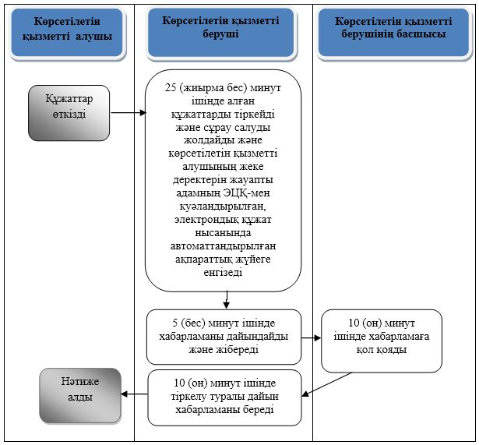

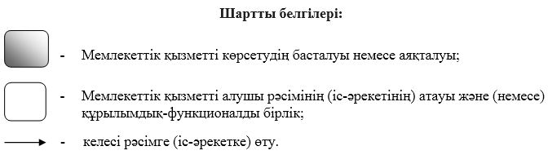

"Жұмыс іздеп жүрген
адамдарды тіркеу"
мемлекеттік көрсетілетін қызмет
регламентіне 2 қосымша
Мемлекеттік корпорация арқылы мемлекеттік қызмет көрсетуге тартылған
ақпараттық жүйелердің функционалдық өзара іс-қимыл диаграммасы

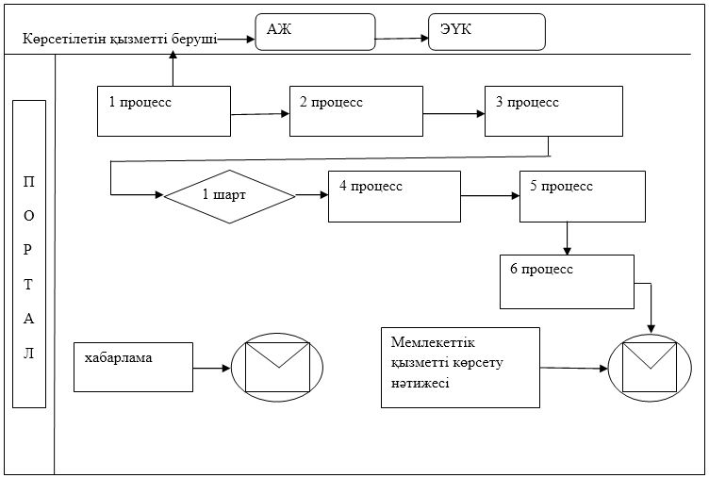

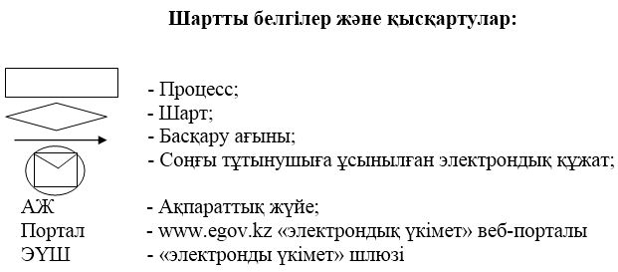

"Жұмыс іздеп жүрген
адамдарды тіркеу"
мемлекеттік көрсетілетін қызмет
регламентіне 3 қосымша
Портал арқылы мемлекеттік қызмет тартылған ақпараттық жүйелердің
функционалдық өзара іс-қимыл диаграммасы

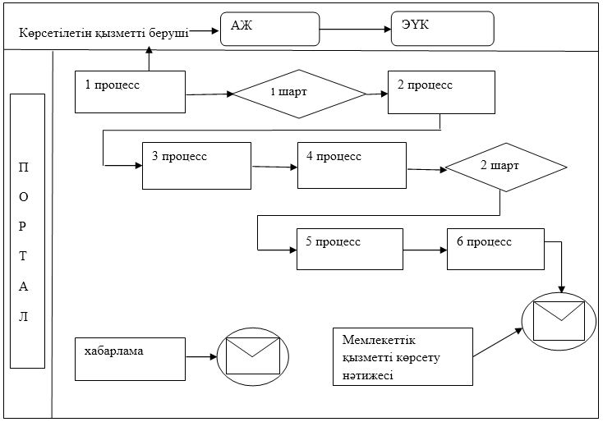

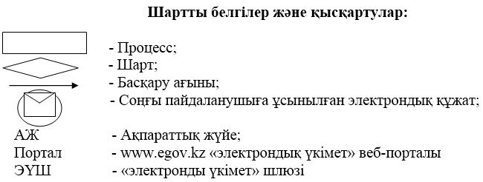

Алматы қаласы әкімдігінің
2019 жылғы 25 сәуірдегі
№ 2/260 қаулысына 2 қосымша
Алматы қаласы әкімдігінің
2017 жылғы 30 қарашадағы
№ 4/496 қаулысына 2 қосымша
"Жұмыссыздар ретінде жұмыс іздеп жүрген адамдарды тіркеу" мемлекеттік
көрсетілетін қызмет регламенті 1. Жалпы ережелер
1. Қазақстан Республикасы Денсаулық сақтау және әлеуметтік даму министрінің 2015 жылғы 28 сәуірдегі № 279 бұйрығымен бекітілген "Жұмыссыздар ретінде жұмыс іздеп жүрген адамдарды тіркеу" (бұдан әрі – мемлекеттік көрсетілетін қызмет) мемлекеттік көрсетілетін қызмет стандартының (бұдан әрі – Стандарт) негізінде "Жұмыссыздар ретінде жұмыс іздеп жүрген адамдарды тіркеу" мемлекеттік көрсетілетін қызметті Алматы қаласы Әлеуметтік әл-ауқат басқармасы (бұдан әрі – көрсетілетін қызметті беруші) көрсетеді.
Мемлекеттік көрсетілетін қызметке құжаттар қабылдау мен нәтижесін беру Халықты жұмыспен қамту орталығы (бұдан әрі – Орталық) арқылы іске асырылады.
2. Мемлекеттік қызметті көрсету нысаны: қағаз түрінде.
3. Мемлекеттік қызметті көрсету нәтижесі - көрсетілетін қызметті алушыны жұмыспен қамту орталығының ақпараттық-коммуникациялық технологиялар және (немесе) ұялы байланыс желісінің абоненттік құрылғысы арқылы жұмыссыз ретінде тіркеу күні туралы хабарландыруы не Стандарттың 10-тармағында көзделген негіздер бойынша Стандарттың 10 қосымшасына сәйкес немесе ақпараттық-коммуникациялық технологиялар және (немесе) ұялы байланыс желісінің абоненттік құрылғысы арқылы жұмыссыз ретінде жұмыс іздеп жүрген адамды тіркеуден бас тарту туралы хабарлама.
Мемлекеттік қызметті көрсету нысаны: қағаз түрінде.
2. Мемлекеттік қызметті көрсету процесінде көрсетілетін қызметті берушінің
құрылымдық бөлімшелерінің (қызметкерлерінің) іс-қимыл тәртібін сипаттау
4. Көрсетілетін қызметті берушінің көрсетілетін қызметті алушыдан Стандарттың 9-тармағында көзделген мемлекеттік қызметті көрсетуге қажетті құжаттарды немесе көрсетілетін қызметті алушының электрондық өтінімін алуы мемлекеттік қызметті көрсету бойынша рәсімді (іс-әрекетті) бастауға негіз болып табылады.
5. Мемлекеттік қызметті көрсету процесінің құрамына кіретін әрбір рәсімнің (іс-әрекеттің) мазмұны, оны орындаудың ұзақтығы:
1) Орталықтың маманы көрсетілетін қызметті алушының қажетті құжаттарын беру сәтінен бастап, көрсетілетін қызметті алушының мәліметтерін алу үшін сұрау салуды жолдайды және жауапты тұлғаның электрондық-цифрлық қолтаңбасымен (бұдан әрі – ЭЦҚ) куәландырылған, электрондық құжат нысанында автоматтандырылған ақпараттық жүйеге 15 (он бес) минут ішінде енгізеді;
2) Орталықтың маманы көрсетілетін қызметті алушының жеке мәліметтерін көрсетілетін қызметті берушіге 2 (екі) минут ішінде жолдайды;
3) көрсетілетін қызметті беруші 2 (екі) жұмыс күні ішінде жұмыссыз ретінде жұмыс іздеушілерді тіркеу туралы және (немесе) тіркелуден бас тарту туралы шешім қабылдайды;
4) Орталықтың маманы көрсетілетін қызметті алушыны 1 (бір) жұмыс күні ішінде жұмыссыз ретінде тіркеу мерзімі туралы немесе Стандарттың 6-тармағына сәйкес тіркеуден бас тарту туралы хабарландырады.
6. Келесі рәсімді (іс-әрекетті) орындауды бастауға негіз болатын, мемлекеттік қызметті көрсету рәсімінің (іс-әрекеттің) нәтижесі:
1) тиісті мемлекеттік ақпараттық жүйелерге өтінім мен құжаттарды тіркеу, беру және жеке мәліметтерді енгізу;
2) көрсетілетін қызметті берушіге жеке мәліметтерге қол қоюға беру;
3) тіркелу туралы шешім қабылдау;
4) шешім туралы хабарлама.
3. Мемлекеттік қызметті көрсету процесінде көрсетілетін қызметті берушінің
құрылымдық бөлімшелерінің (қызметкерлерінің) өзара іс-қимыл тәртібін сипаттау
7. Мемлекеттік қызметті көрсету процесіне қатысатын көрсетілетін қызметті берушінің құрылымдық бөлімшелерінің (қызметкерлерінің) тізбесі:
1) Орталықтың маманы;
2) көрсетілетін қызметті беруші.
8. Әрбір рәсімнің (іс-әрекеттің) ұзақтығын көрсете отырып, көрсетілетін қызметті берушінің құрылымдық бөлімшелері (қызметкерлері) арасындағы рәсімдер (іс-әрекеттер) реттілігінің сипаттамасы:
1) Орталықтың маманы көрсетілетін қызметті алушының қажетті құжаттарын беру сәтінен бастап, 15 (он бес) минут ішінде көрсетілетін қызметті алушының мәліметтерін алу үшін сұрау салуды жолдайды және көрсетілетін қызметті алушының жеке деректерін жауапты адамның ЭЦҚ-мен куәландырылған, электрондық құжат нысанында автоматтандырылған ақпараттық жүйеге 10 (он) минут ішінде енгізеді;
2) Орталықтың маманы көрсетілетін қызметті алушының жеке деректерін көрсетілетін қызметті берушіге 2 (екі) минут ішінде жолдайды;
3) көрсетілетін қызметті беруші 2 (екі) жұмыс күні ішінде жұмыссыз ретінде жұмыс іздеушілерді тіркеу туралы және (немесе) тіркелуден бас тарту туралы шешім қабылдайды;
4) Орталықтың маманы көрсетілетін қызметті алушыны 1 (бір) жұмыс күні ішінде жұмыссыз ретінде тіркеу мерзімі туралы немесе Стандарттың 6-тармағына сәйкес тіркеуден бас тарту туралы хабарландырады.
4. "Азаматтарға арналған үкімет" мемлекеттік корпорациясымен және (немесе) өзге де
көрсетілетін қызметті берушілермен өзара іс-қимыл тәртібінің, сондай-ақ мемлекеттік
қызметті көрсету процесінде ақпараттық жүйелерді пайдалану тәртібін сипаттау
9. "Азаматтарға арналған үкімет" мемлекеттік корпорациясы" коммерциялық емес акционерлік қоғамымен және оның аумақтық бөлімшелерімен, порталмен және (немесе) өзге де көрсетілетін қызметті берушілермен мемлекеттік қызметті көрсету процесінде өзара іс-қимыл жасау қарастырылмаған.
Рәсімдердің (іс-әрекеттердің) реттілігінің, көрсетілетін қызметті беруші маманының мемлекеттік қызмет көрсету процесінде өзара іс-қимылының толық сипаттамасы мемлекеттік қызмет көрсетудің бизнес-процесінің анықтамалығында осы регламенттің қосымшасына сәйкес көрсетілген.
"Жұмыссыздар ретінде жұмыс
іздеп жүрген адамдарды
тіркеу" мемлекеттік көрсетілетін
қызмет регламентіне қосымша
Мемлекеттік қызметті көрсетудің бизнес-процестерінің анықтамалығы

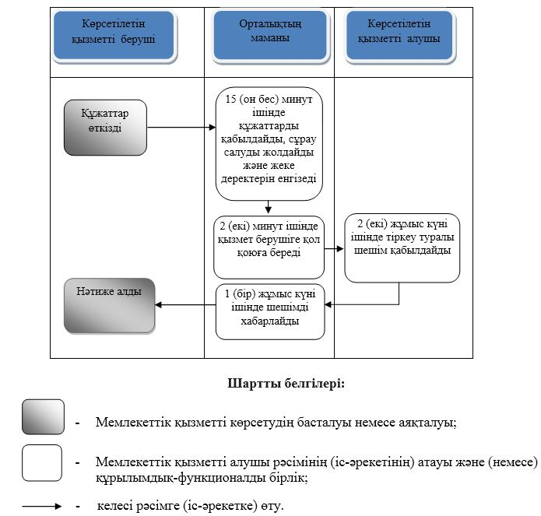

© 2012. Қазақстан Республикасы Әділет министрлігінің «Қазақстан Республикасының Заңнама және құқықтық ақпарат институты» ШЖҚ РМК

